Программа «Стремление»,
1 год обучения, группа 3.

ХОРОВОДНЫЕ ПЛЯСКИ – ОБЩЕНИЕ С ПРИРОДОЙ.

В фольклоре разных народов часто встречаются общие или сходные явления. Так, в танцевальном фольклоре многих народов имеются хороводные формы. Но у каждого народа они имеют свои национальные специфические особенности. Отличается этим и русский хоровод.

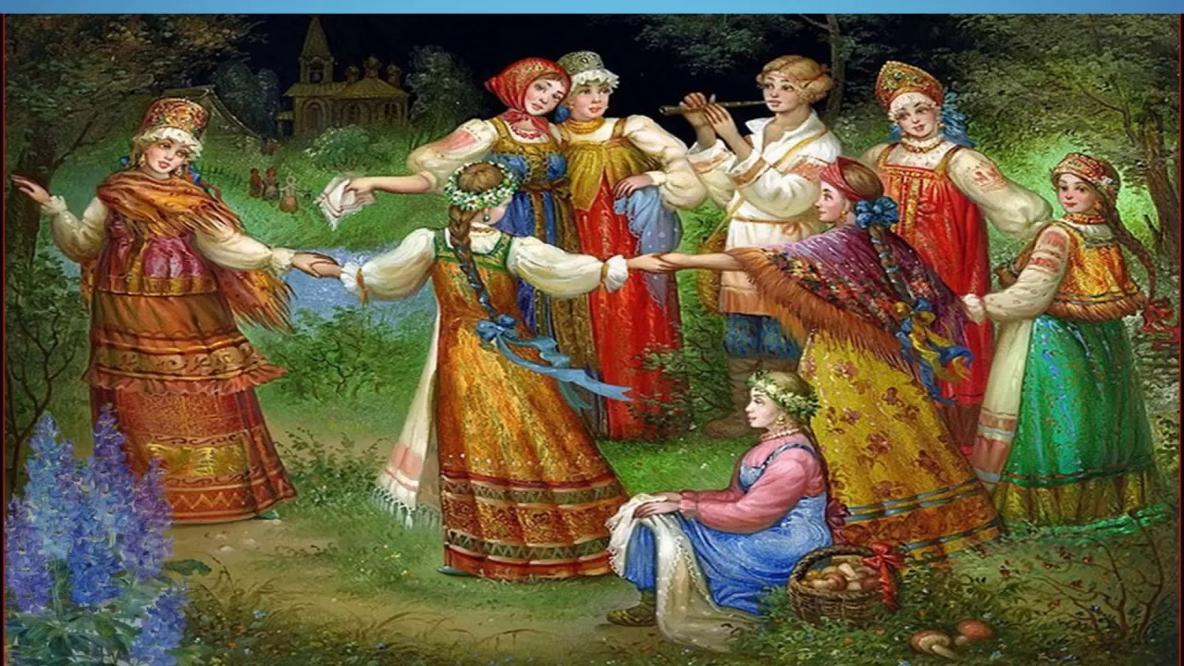

Самобытность русского хоровода заключается в многообразии видов, в неразрывной связи его содержания с русской действительностью, в характере исполнения и бытования, в преемстве его с первобытными обрядами.
С обрядами хоровод связан тематикой. Справедливо считаются самыми древними те хороводы, в которых отражается трудовая деятельность народа. Связь с трудом, бытом, интересами народа в обрядах и в хороводах сохраняется до наших дней.

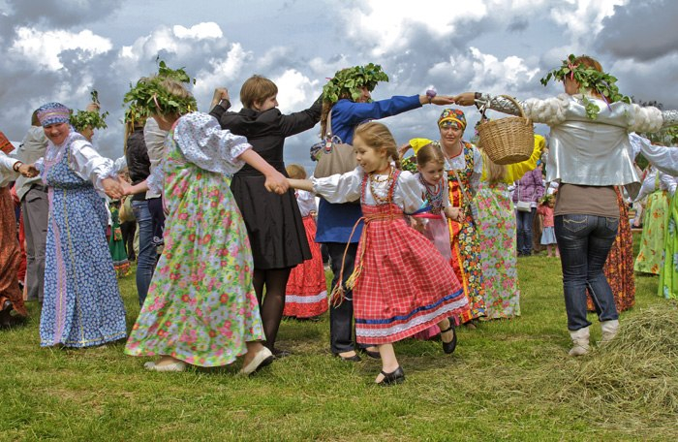

Связь русского хоровода с древними обрядами обнаруживается в характере действия. Как обряд, так и хоровод представляют из себя действо, игру. Во всех русских обрядах мы находим признаки игры. Хоровод, как и любой русский обряд, представляет из себя действие в миниатюре. Так, хороводы «Просо», «А кто с нами пашеньку пахати», «Бояре» построены в форме диалога. Под пение своих реплик группы танцующих то наступают одна на другую, то отступают назад. В хороводах «Ленок», «Конопелька», «Мак» представлен процесс выращивания и обработки этих культур.
Русскому хороводу присуща и театрализация. В хороводе «Мак» например, все участники показывают одному солисту или солистке как надо «пахать землю», «сеять», «полоть», «вязать», «складывать» «молотить», «веять мак».

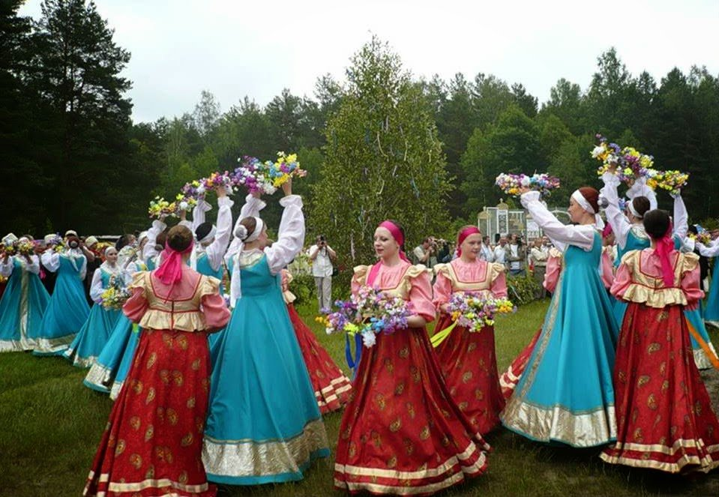

В хороводах, как и в обрядах, наряду с изображаемыми предметами, наличествуют настоящие вещи (березки, венки, куклы). В центре весенних хороводов часто оказывается березка, масленичных - чучело Масленицы. А, например, у гребенских казаков в семицко-троицких хороводах в центр круга ставили специально изготовленный игрушечный корабль с куклами.
Преемство русского хоровода от обряда проявляется еще и в том, что, как в обряде, так и в хороводе, игра исполнителей обусловлена определенными традициями, сложившимися представлениями об отображаемом предмете. Элементы «первобытной пляски и первобытного театра сохраняются до самого последнего периода бытования хоровода». С появлением хоровода как самостоятельного вида русский народный танец можно сказать раздваивается. С одной стороны, в народе продолжает функционировать жанр обрядового танца. С другой стороны, появляются танцы, игры, основная функция которых - развлечение. То есть, наряду с обрядовой хореографией в народе возникает бытовая хореография.
Все бытовые хороводы делятся по признаку характера игры песни на четыре вида. Это хороводы «наборные», «игровые», «разборные», «плясовые». Характер игры наборных хороводов - набор танцующих, приглашение в хоровод; игровых хороводов - драматизированное отображение сюжета песни; разборных - разбор танцующих, выход из хоровода; плясовых - отражение общего настроения песни без изображения того, о чем говориться в ней.

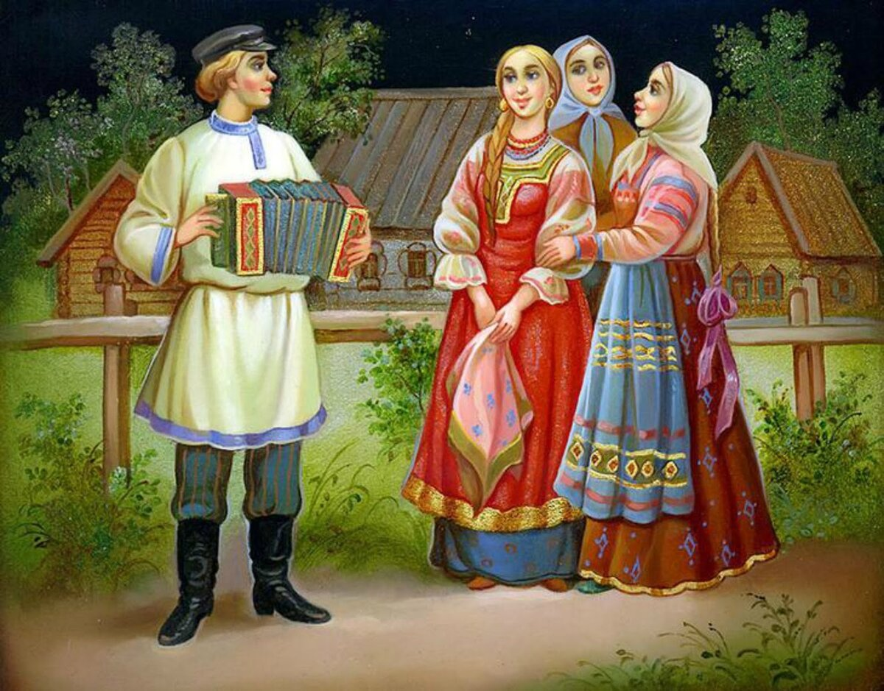

Таким образом, в бытовой хореографии человек начинает познавать себя и свои общественные отношения. Здесь он выступает уже в качестве социального типа, отделившегося от природы. Он выражает свои вкусы, думы, чаяния, симпатии и антипатии. В бытовой хореографии впервые не божество, не природа, а человек становятся «мерой всех вещей».

Задание:

Вспомнить какие хороводные игры и народные праздники вы знаете.

